Bogotá 16 de junio de 2021

Honorable Senador
Arturo Char Chaljub
Presidente

Ref. Declaración de impedimento, Proyecto de Ley número 423 de 2021 Senado, 595 de 2021 Cámara: “Por medio de la cual se reforma la Ley 1952 de 2019 y se dictan otras disposiciones”

Me permito solicitarle a usted y a los miembros de la Plenaria, se me declare impedido para participar en el proceso de elección de la referencia.
Lo anterior, por cuanto de conformidad con la constitución política, y la Ley 5 de 1992 (artículos 286 y ss), los congresistas debemos declararnos impedidos, cuando nos afecte de forma directa, o a nuestro cónyuge, compañero o compañera permanente, o parientes dentro del segundo grado de consanguinidad, segundo de afinidad o primero civil. En virtud de ello, considero que, toda vez se modifica la forma en la cual nosotros somos sujetos disciplinables de esa entidad, y además uno de mis parientes en los grados descritos por la ley, es considerado como implicado y cuenta con una evaluación de investigación disciplinaria abierta, debo poner a consideración de ustedes sí se me aparta de la discusión y votación.

Con la deferencia que me merecen,

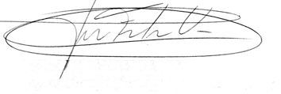
Juan Felipe Lemos Uribe

